TIẾT SINH HOẠT DƯỚI CỜ Ý NGHĨA VỚI CHỦ ĐIỂM “GIA ĐÌNH ĐẦM ẤM”
CỦA LỚP 5A – TRƯỜNG TH HOÀNG NAM
Trong không khí rộn ràng chào đón mùa xuân mới, sáng thứ Hai vừa qua, Lớp 5A trường Tiểu học Hoàng Nam đã tổ chức tiết sinh hoạt dưới cờ với chủ điểm “Gia đình đầm ấm”. Buổi sinh hoạt không chỉ góp phần giáo dục tình cảm gia đình cho học sinh mà còn mang đến những phút giây vui tươi, ấm áp thông qua các tiết mục văn nghệ đặc sắc.
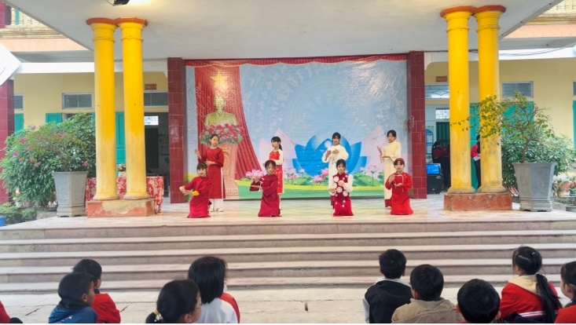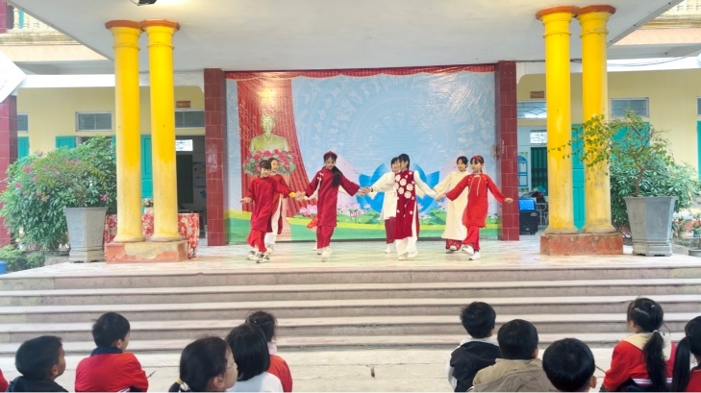
(Tiết mục: “Tết đong đầy”)
Mở đầu chương trình là tiết mục nhảy “Tết đong đầy” do các bạn nữ biểu diễn. Những động tác mềm mại, uyển chuyển kết hợp với giai điệu rộn ràng của ngày xuân đã mang đến bức tranh Tết tràn ngập niềm vui, yêu thương và sum vầy, gợi lên hình ảnh gia đình quây quần bên nhau trong những ngày đầu năm mới.
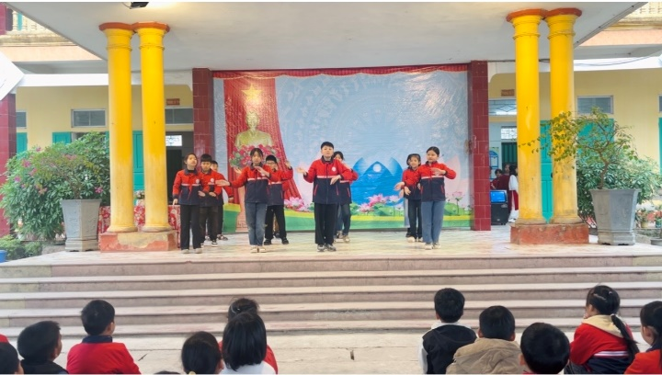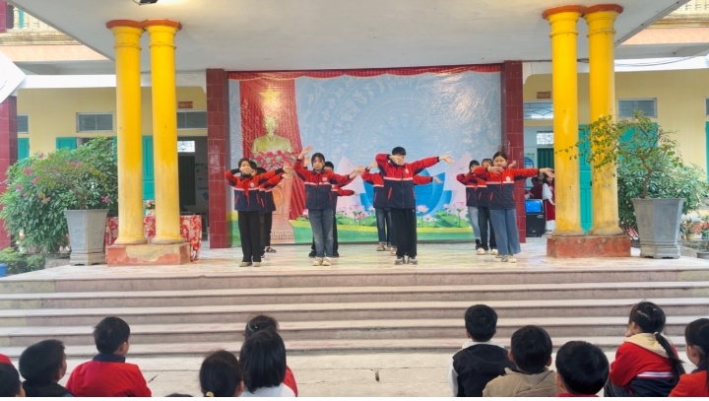
(Tiết mục: “Viết tiếp câu chuyện hòa bình”)
Tiếp nối chương trình là tiết mục nhảy dân vũ “Viết tiếp câu chuyện hòa bình” với sự tham gia của các bạn nam và nữ. Tiết mục đã truyền tải thông điệp ý nghĩa về tình yêu gia đình, quê hương, đất nước; nhắc nhở mỗi học sinh luôn biết trân trọng cuộc sống hòa bình hôm nay, từ đó cố gắng học tập và rèn luyện để góp phần xây dựng tương lai tốt đẹp.
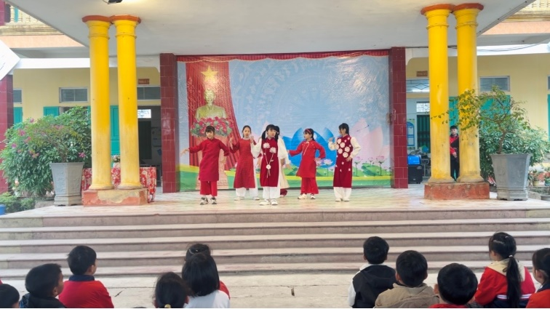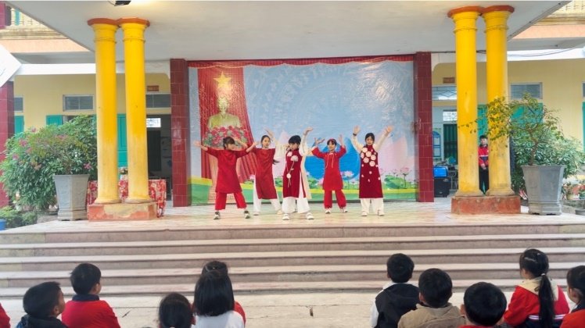
(Tiết mục: “Vui như Tết”)
Khép lại buổi sinh hoạt là tiết mục nhảy “Vui như Tết” với không khí sôi động, tươi vui. Những nụ cười rạng rỡ, những bước nhảy hồn nhiên của các em học sinh đã làm sân trường như ngập tràn sắc xuân, lan tỏa niềm vui đến thầy cô và toàn thể học sinh.
Tiết sinh hoạt dưới cờ với chủ điểm “Gia đình đầm ấm” đã để lại nhiều ấn tượng tốt đẹp, giúp học sinh thêm yêu thương gia đình, biết quan tâm, sẻ chia và trân trọng những giá trị giản dị nhưng thiêng liêng của cuộc sống. Đây cũng là hoạt động ý nghĩa, góp phần giáo dục đạo đức, lối sống và bồi dưỡng tâm hồn cho học sinh trong nhà trường.
Người viết
Đoàn Thị Mai Khuyên

